Nom : | PHYSIQUE-CHIMIE | E.GEOFFROY
Prénom : | DS : Signaux et informations | 2025/2026  Note :
Classe : | DS : Signaux et informations | 2025/2026  Note :
Exercice 1: Décoder le message suivant.
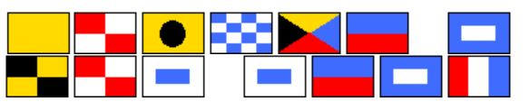
En lettres :

Résultat du calcul :

Exercice 2: Décoder le message suivant.
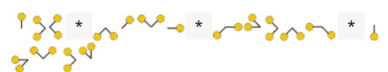
En lettres :

Résultat du calcul :
Exercice 3: Décoder le message suivant.
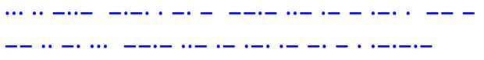
En lettres :

Résultat du calcul :

Exercice 4: Coder le message suivant en signaux pour sémaphore.;
« S I G N A L »
En sémaphore :

S | I | G | N | A | L

Aides :

- Alphabet sémaphore (ABCD....)

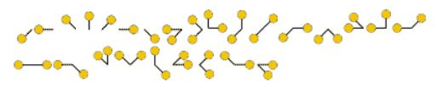
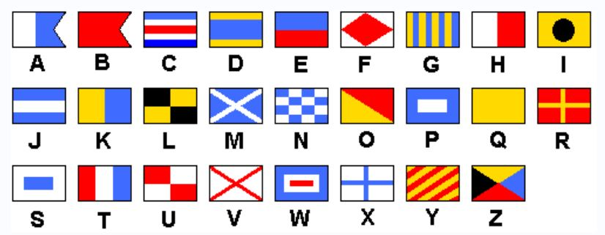
- Alphabet pavillon

- Code morse



